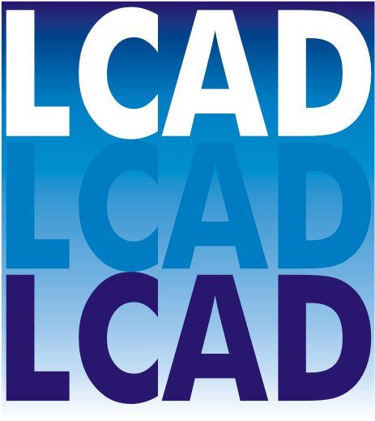
UNIVERSIDADE FEDERAL DA BAHIA
FACULDADE DE ARQUITETURA
Laboratório de estudos avançado em Cidade, Arquitetura e tecnologias Digitais - LCAD

Curso de extensão:
Lógica de programação aplicada à criação e análise da forma

FICHA DE INSCRIÇÃO

Nome completo: |  | RG - UF: | CPF:
Marcelo Filgueiras Bastos |  | 1326486365 | 03984597541
Endereço residencial:
Rua Praia de Tubarão, Loteamento Ecovilas Quadra A lote 11
Cidade: |  | Estado: | CEP:
Lauro de Freitas |  | BA | 42700000
Telefone fixo: | Celular: | Email:
 | 71 988 070 033 | bastos.mf@hotmail.com
Profissão: |  | Área de atuação:
Estudante |  | Arquitetura e Fabricação Digital
Instituição/Empresa: |  | Titulação (Graduação, Especialização, Mestrado, Doutorado) / Instituição:
 |  | Bacharel em Ciência e Tecnologia
Endereço profissional:
Cidade: |  | Estado: | CEP:
Interesse pelo curso:
Aprimorar habilidade com a manipulação e análise de formas no ambiente computacional

Como soube do curso:
Email

Declaro que possuo os pré-requisitos para a realização do curso de forma integral.

Salvador, 11 de maio de 2017.

___________________________________________________
Assinatura do inscrito

Questionário
OBS.: O único pré-requisito do curso é o conhecimento de algum programa CAD, que deve ser comentado na pergunta 01. As demais perguntas são apenas para traçar o perfil da turma.

01. Possui Experiência com programas CAD (CAD, BIM, render …)?

Sim. AutoCAD, Rhinoceros, Grasshopper, Revit, Karamba e Robot

02. Possui experiência com softwares de outras áreas (desenho, fotografia, edição de som e vídeo, …)?

Sim. Adobe Illutrator, Indesign, e Premiere

03. Possui experiência com linguagens, scripts ou ambientes de programação?

O programa mais próximo de programação que tive contato é o Grasshopper

